Le dossier technique se compose de 15 pages, numérotées de 1/15 à 15/15.
Dès que le dossier technique vous est remis, assurez-vous qu’il est complet.
S’il est incomplet, demandez un autre exemplaire au chef de salle.

DOSSIER TECHNIQUE

BaccalaurÉat Professionnel
AÉRONAUTIQUE
OPTION : STRUCTURE

ÉPREUVE E2 (U2)
EXPLOITATION DE LA
DOCUMENTATION TECHNIQUE

DOSSIER TECHNIQUE

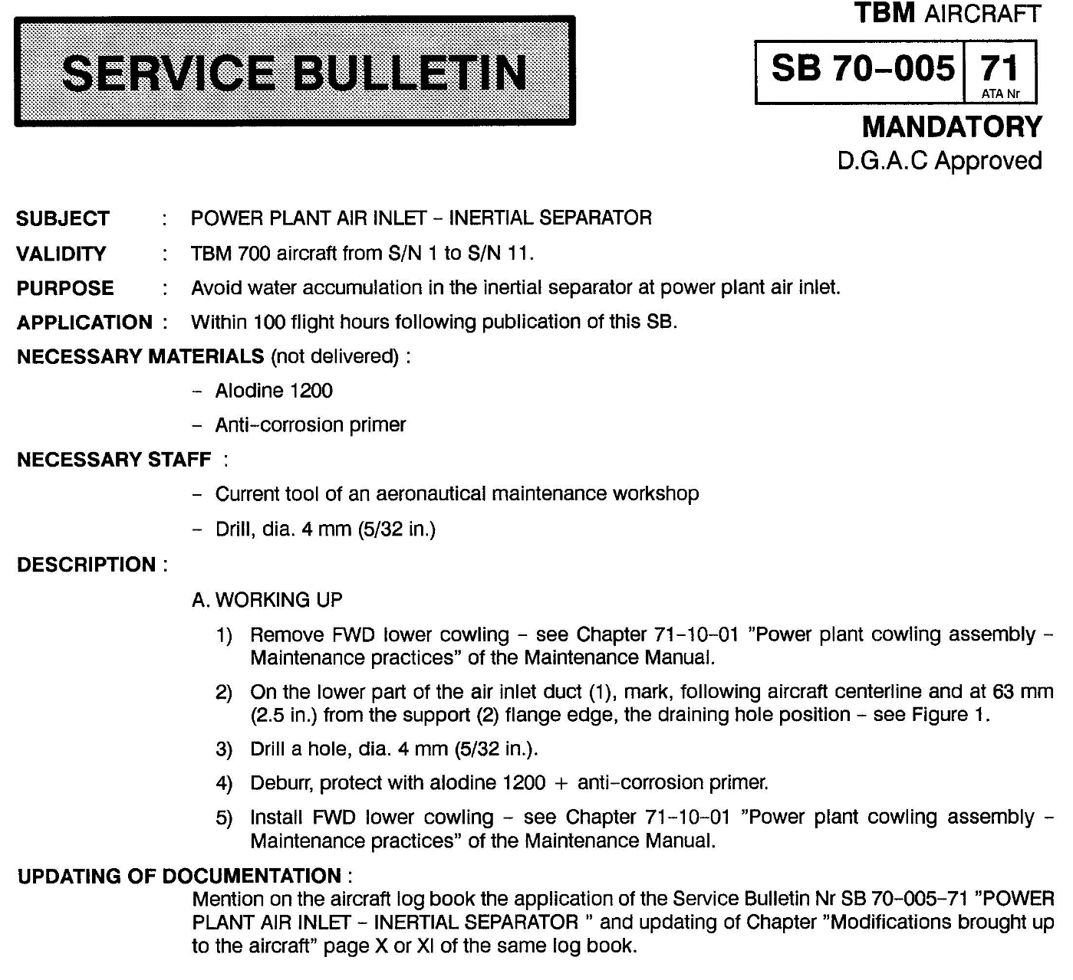
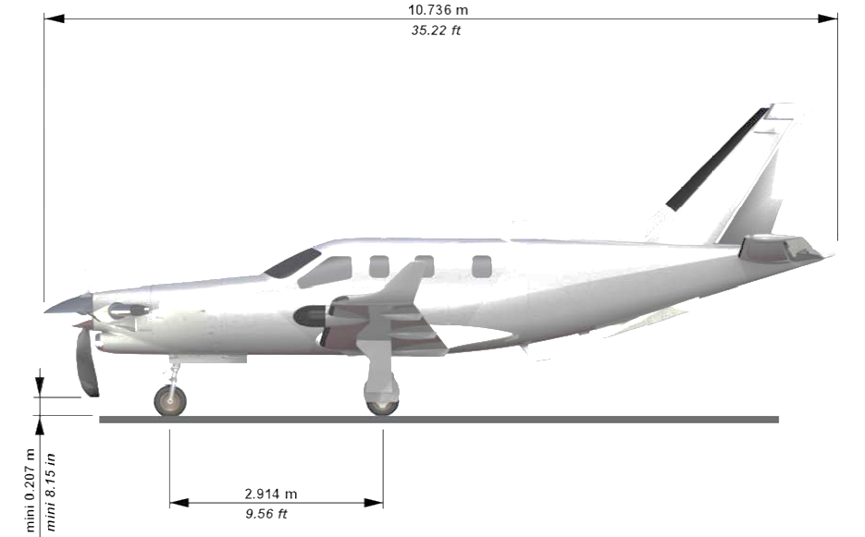

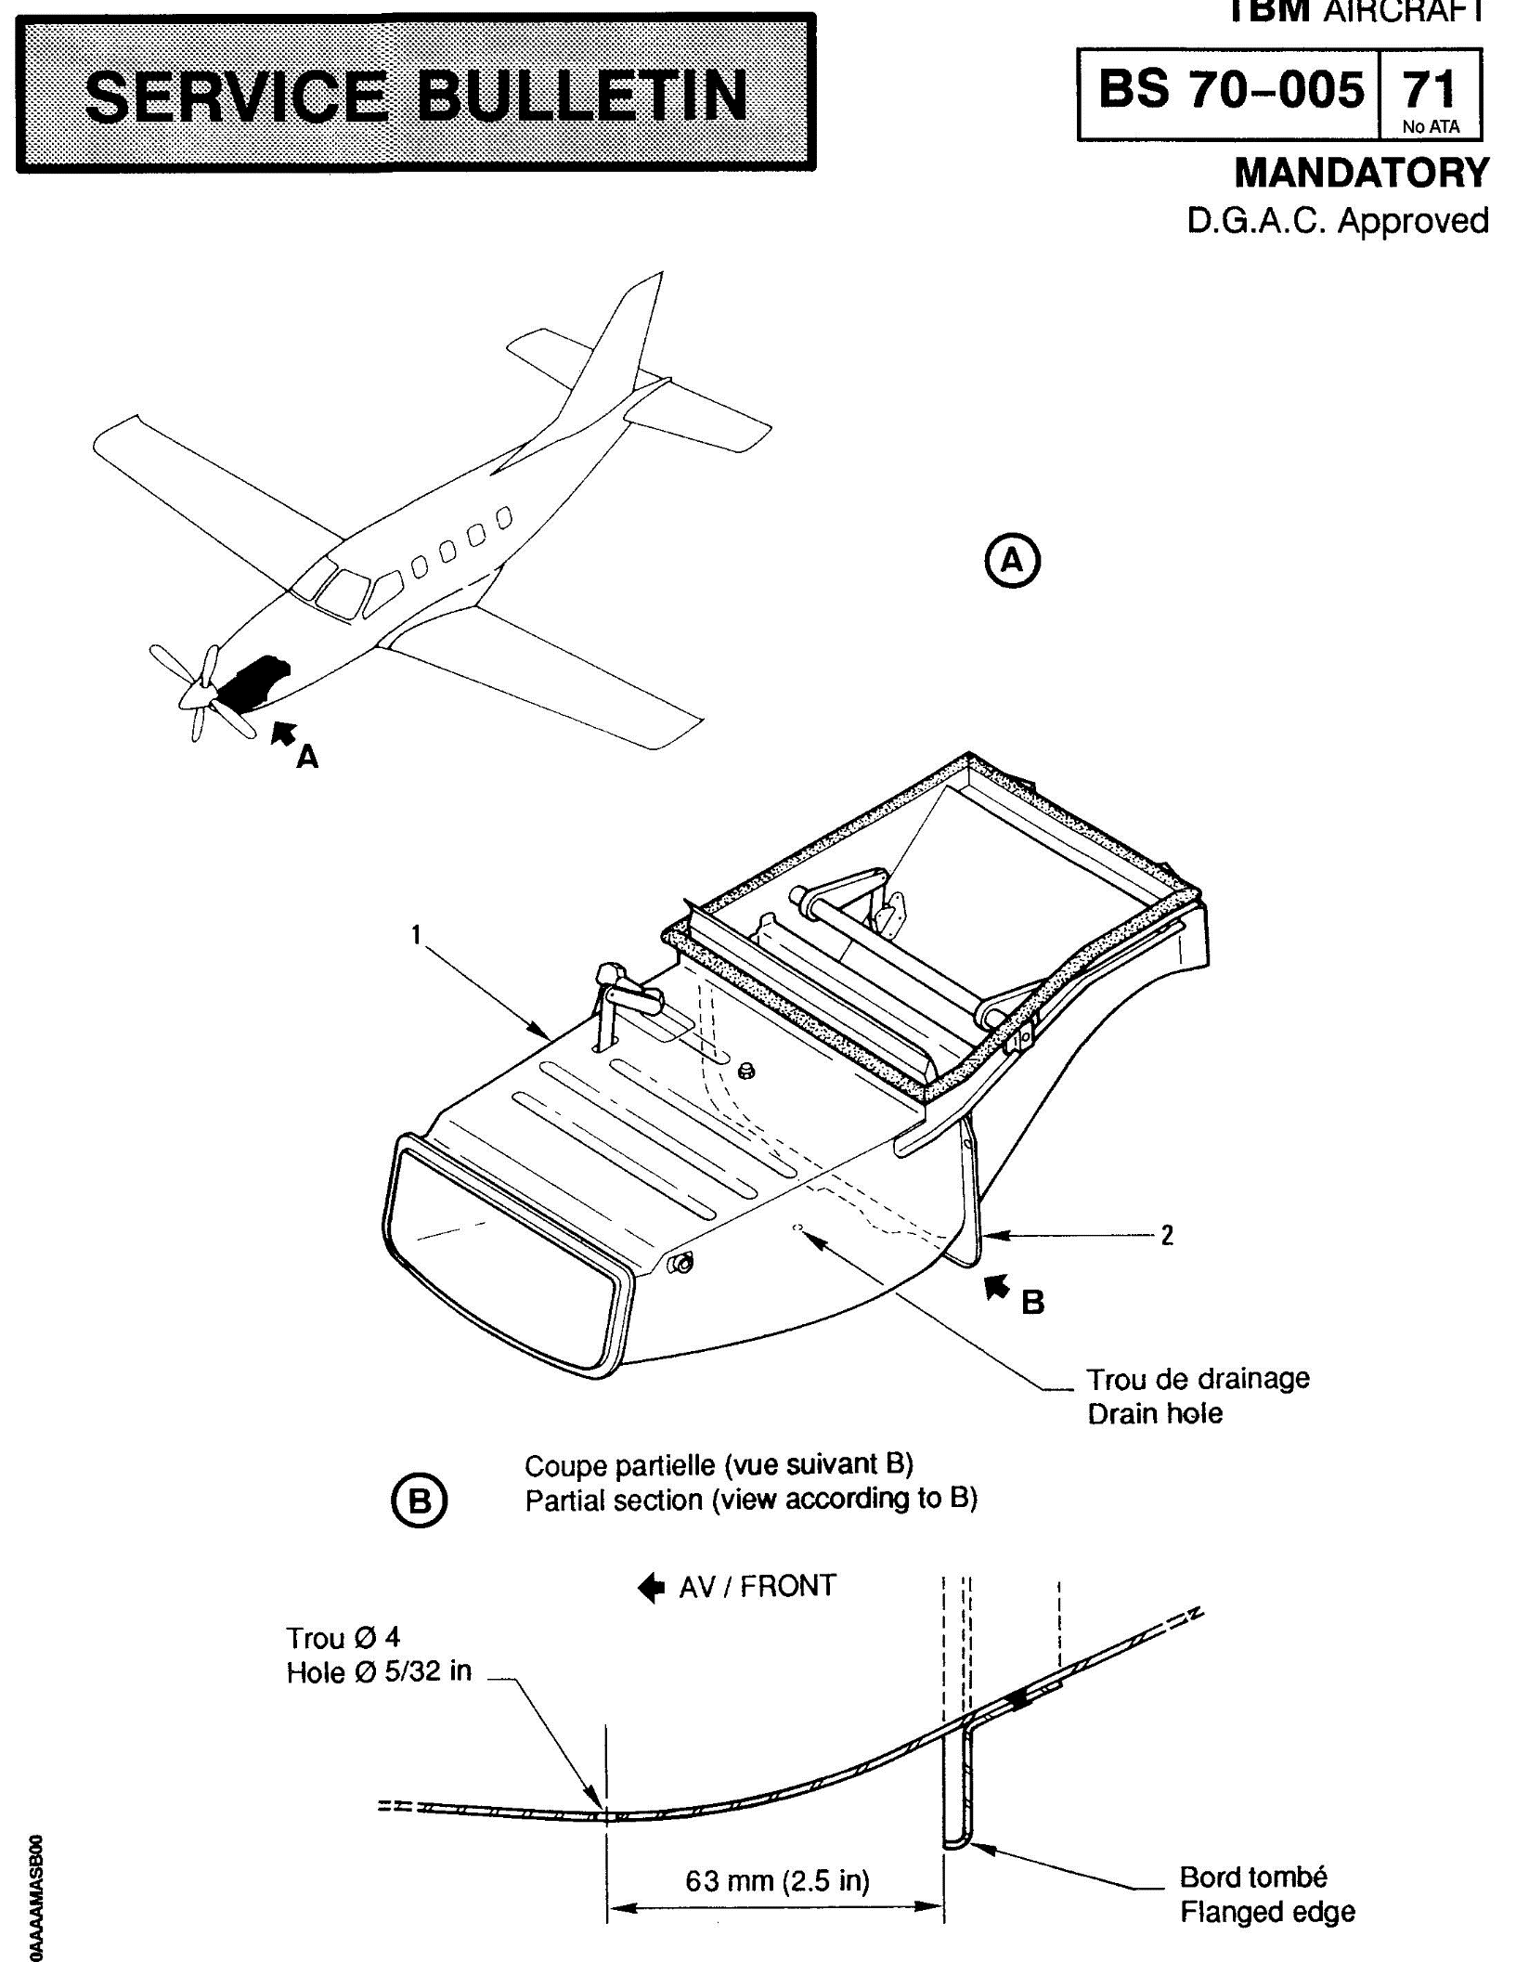

L’étude porte sur un avion d'affaires français produit dans le Sud-Ouest de la France. Il s'agit d'un monomoteur turbopropulsé à aile basse. Il peut transporter jusqu'à six personnes.
Description et opération de l’entrée d’air
1-Généralité :
Le système d'admission d'air permet la canalisation et la régulation du volume d'air dynamique nécessaire au bon fonctionnement du moteur.
Il consiste en (voir figure 1 de la page suivante) :
- un séparateur inertiel
- un plénum de moteur (Volume d'air mis en surpression relative par rapport à l'air extérieur)

2- Description :
2.1 Le séparateur inertiel (cf. figure de la page suivante) :
Le séparateur inertiel canalise et régule l’air dynamique admis à l’intérieur du GTP.
Il permet d’éliminer un maximum de particules solides en suspension dans l'air ambiant lors du vol (glace) ou lors du roulage (gravillon, poussière, sable).
Le séparateur inertiel comprend :
-une structure 5 en alliage d'aluminium,
-un volet 3 et une porte 2 en matériaux composite (peau en tissus de carbone, nid d'abeille),
-un actionneur électrique 6 (référence B15) installé sur le côté droit de la structure,
-un système de bielles et renvois 7,
-deux conduits d'éjection.
Le volet et la porte sont commandés par l'actionneur électrique et un système de bielles et renvois.
Le séparateur à inertie est installé sous le moteur et assure la connexion entre la lèvre d’admission d’air et le plénum du moteur.
2.2 Plénum de moteur :
Le plénum du moteur assure une meilleure répartition de la pression de l'air admis par le moteur.
Il est composé de panneaux en alliage d’aluminium fixés à l’aide de vis permettant l’accès aux accessoires du moteur.
Le plénum du moteur est fixé au pare-feu du moteur par des vis. Il enveloppe l’admission d'air du moteur.
L'étanchéité avec le séparateur par inertie est assurée par des joints souples qui permettent le libre mouvement du capotage.
3- Opération :
Le séparateur inertiel est utilisé lors du décollage ou de l’atterrissage en conditions piste couverte d’eau, de neige, de gravillons, de poussière, de sable.
Il est également utilisé pendant le vol en conditions givrantes et lors de fortes pluies.
Lorsque le bouton est réglé sur "marche normale", l'actionneur B15 (cf. figure 2 de la page suivante) contrôle les déplacements simultanés de la porte et du volet.
Le témoin reste allumé tant que le commutateur "INERT SEP" est réglé sur "marche".

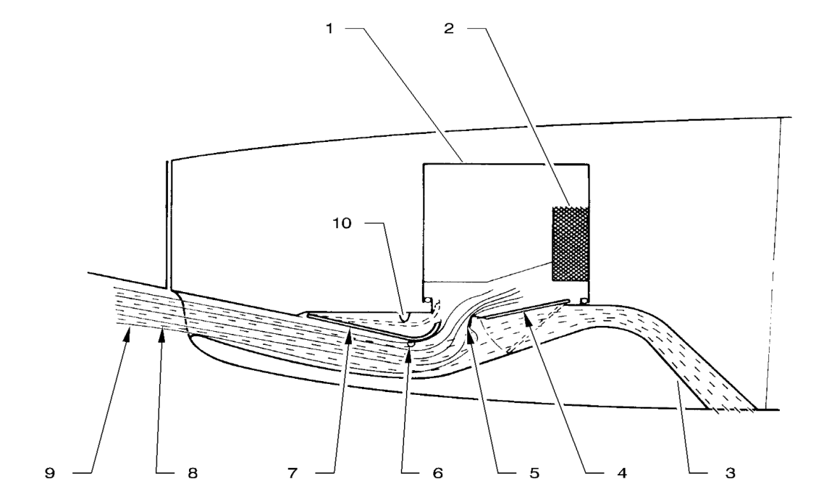

Entrée d’air en position « séparateur activé »

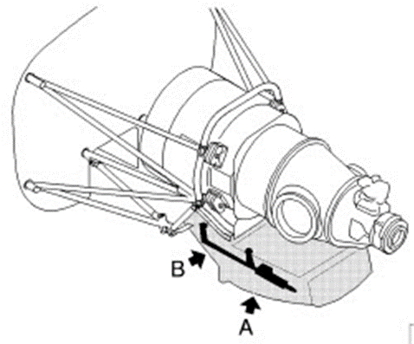
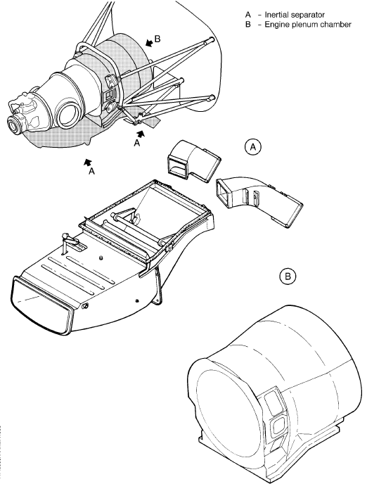
Figure 1
FWD
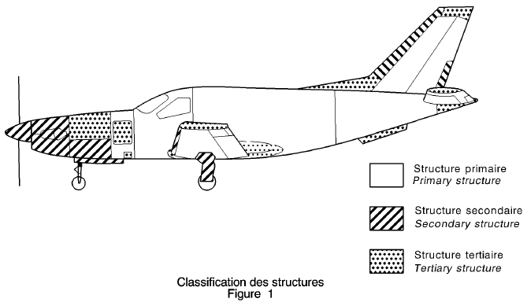

Figure 2

REPRESENTATION SHEMATIQUE DU SEPARATEUR
(EN POSITION CONFORME, Jeu = 4mm au point P)

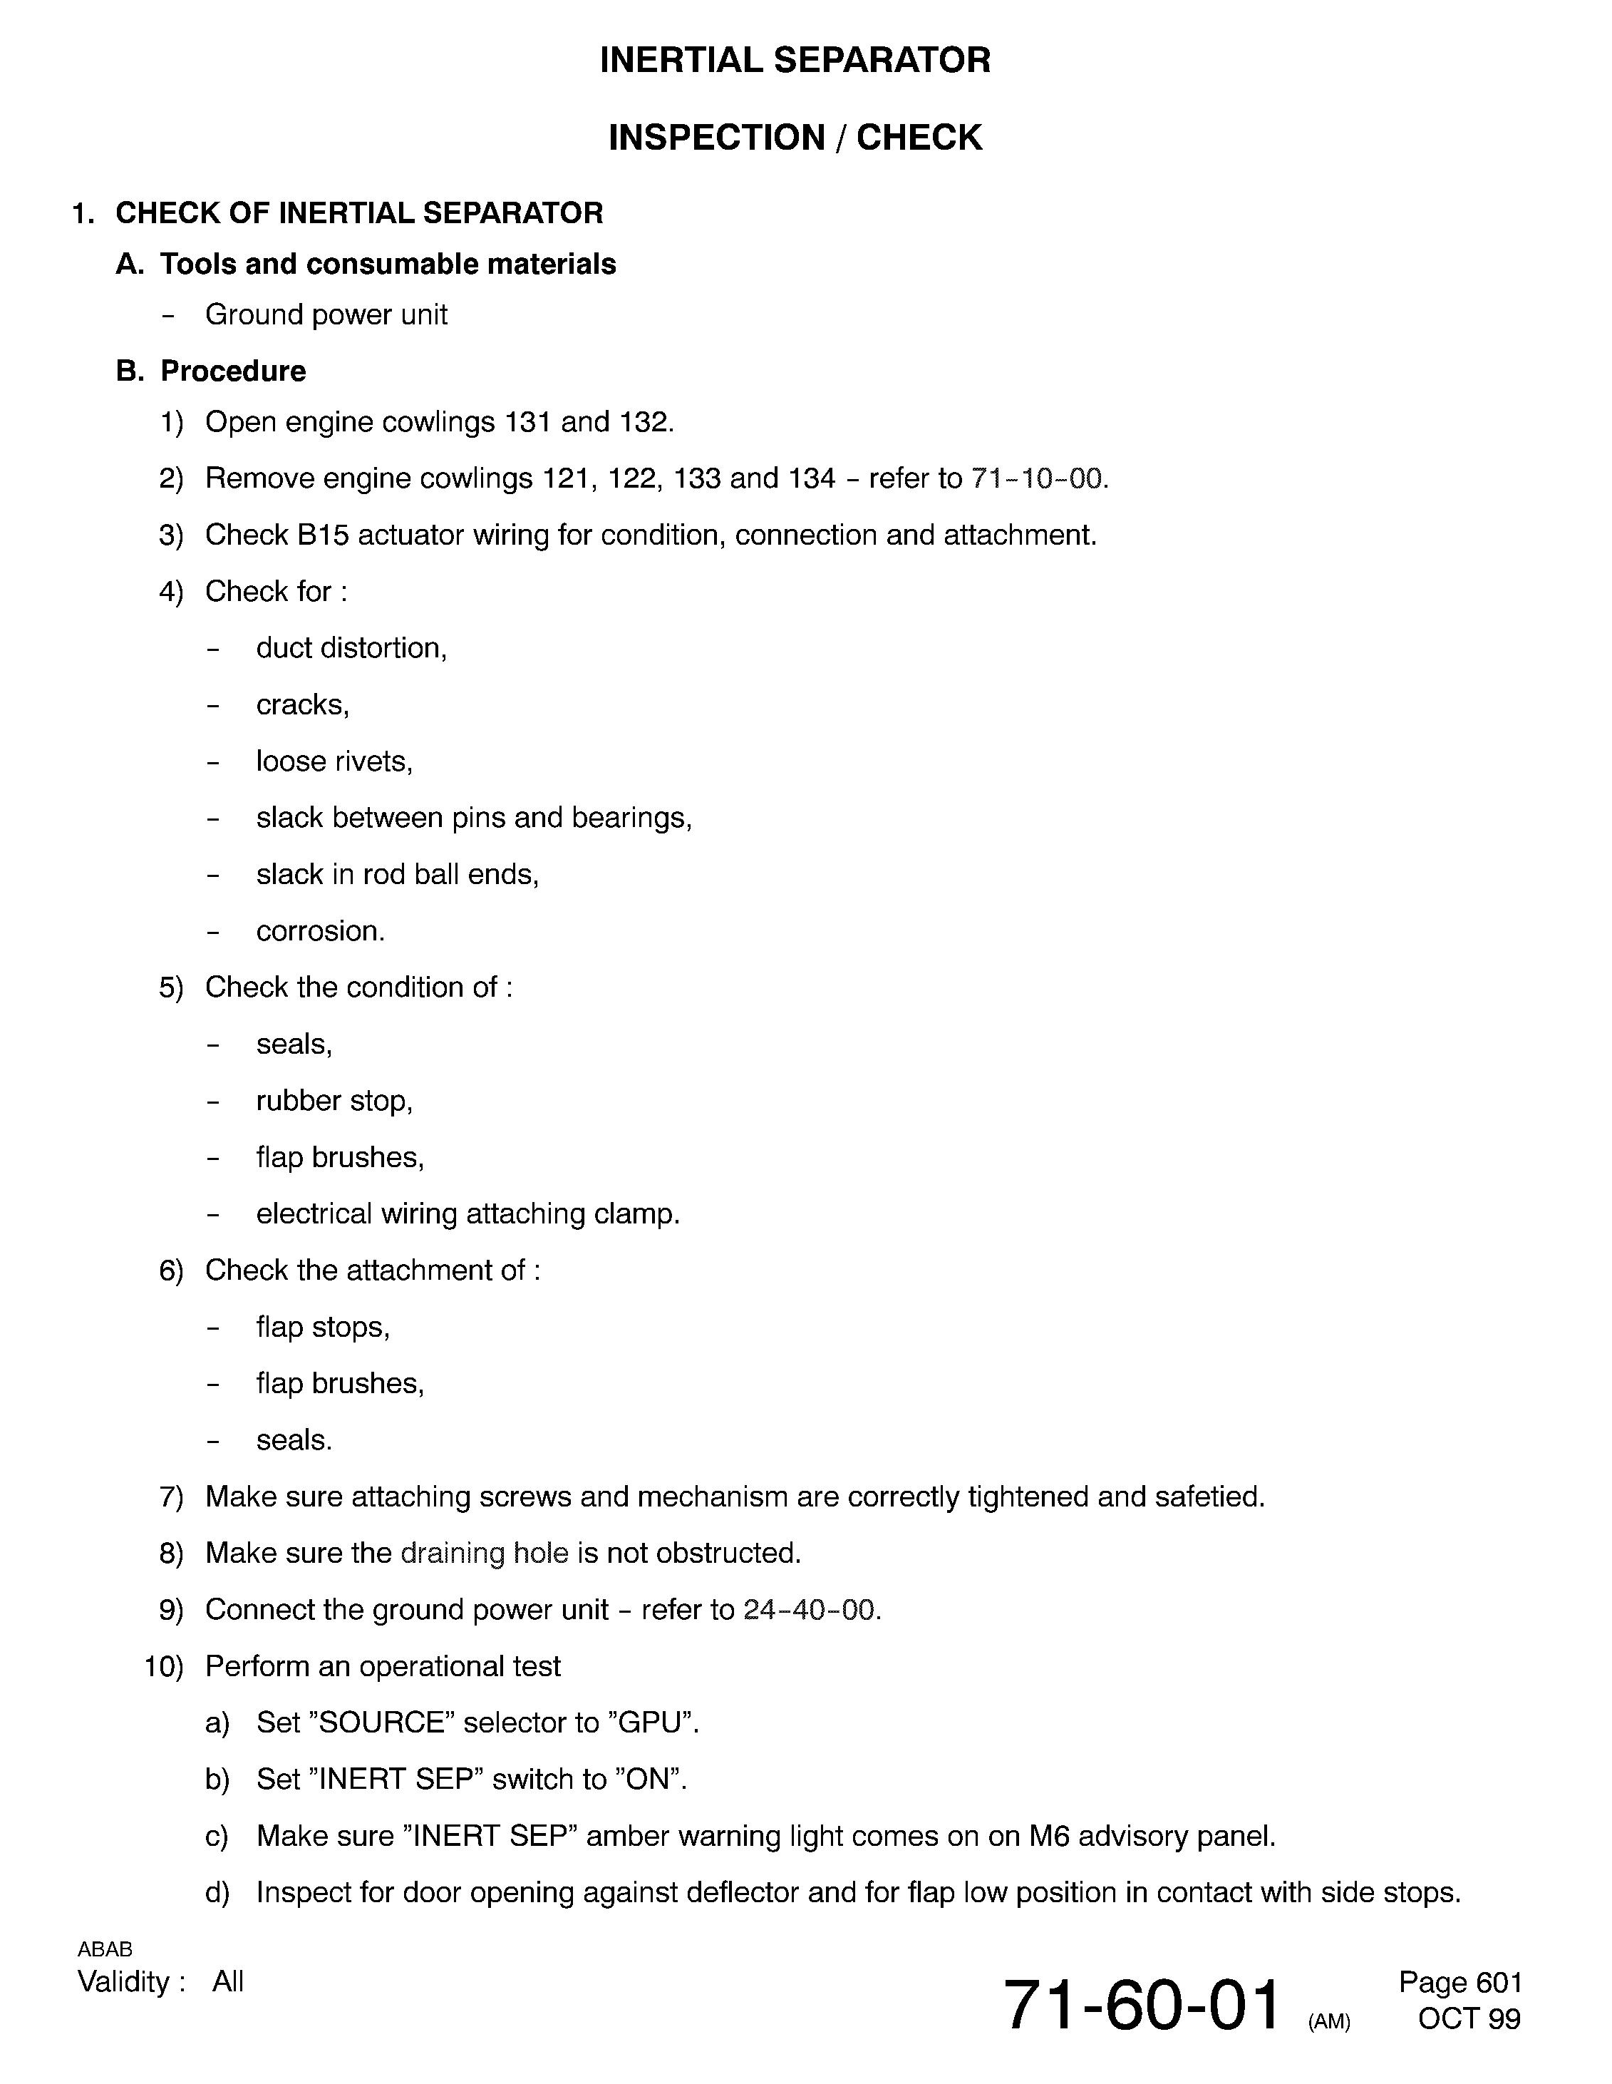

²²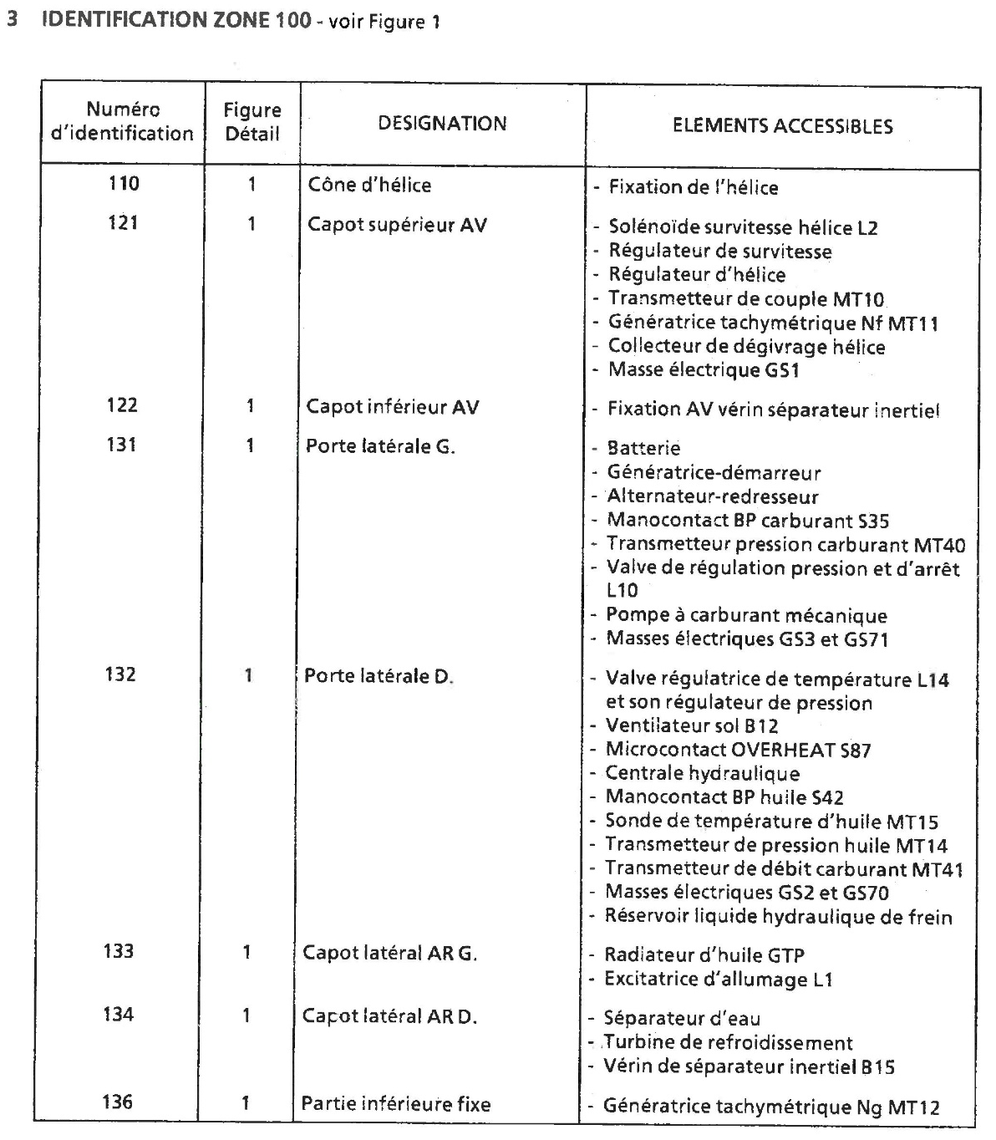

DOMMAGES CONSTATES SUR LA PORTE ET LE VOLET :

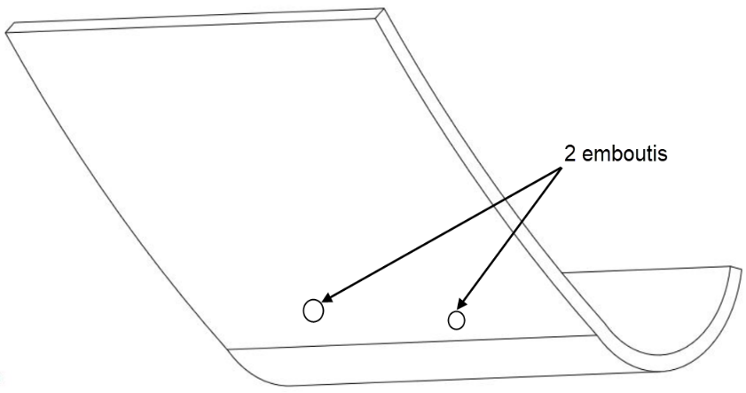
VOLET

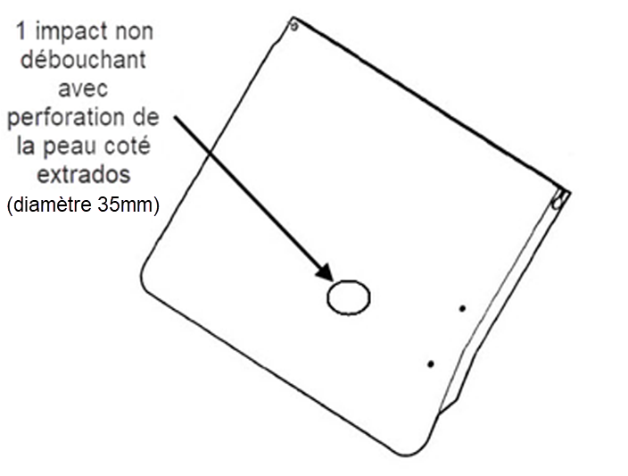
1 impact non débouchant avec perforation de la peau de Ø 35
PORTE

DOMMAGES ACCEPTABLES SUR ELEMENTS COMPOSITES

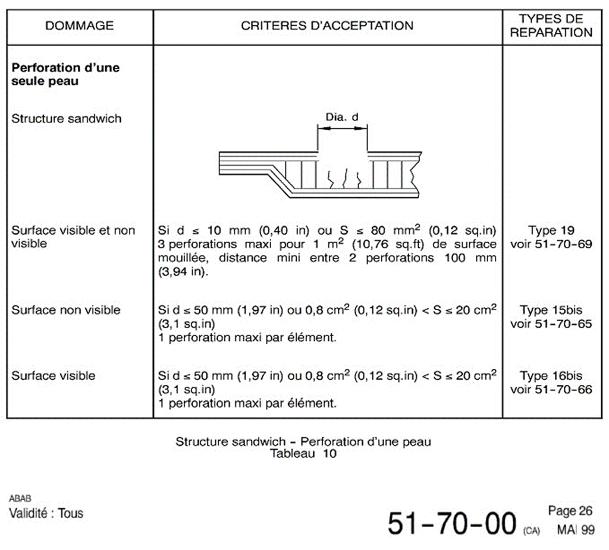
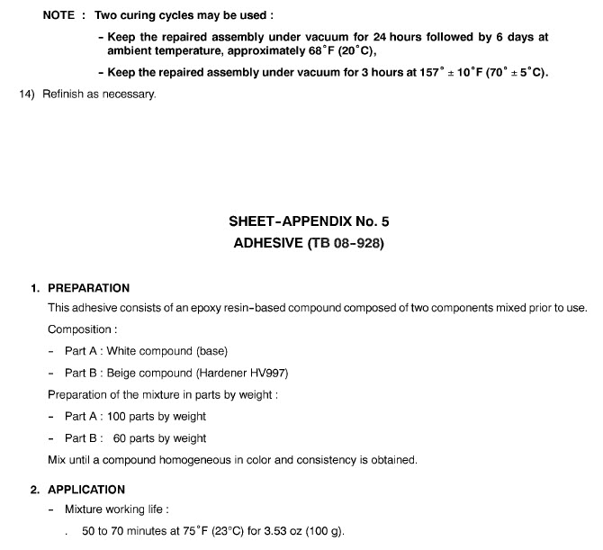
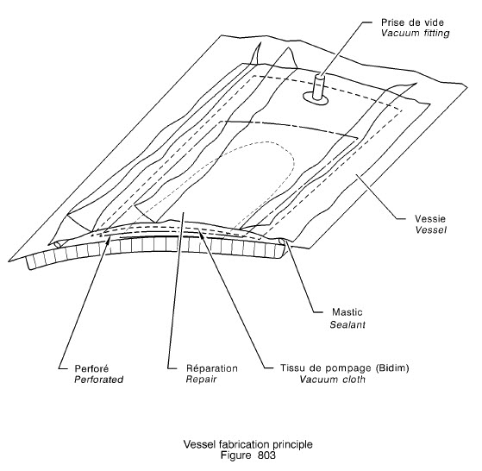

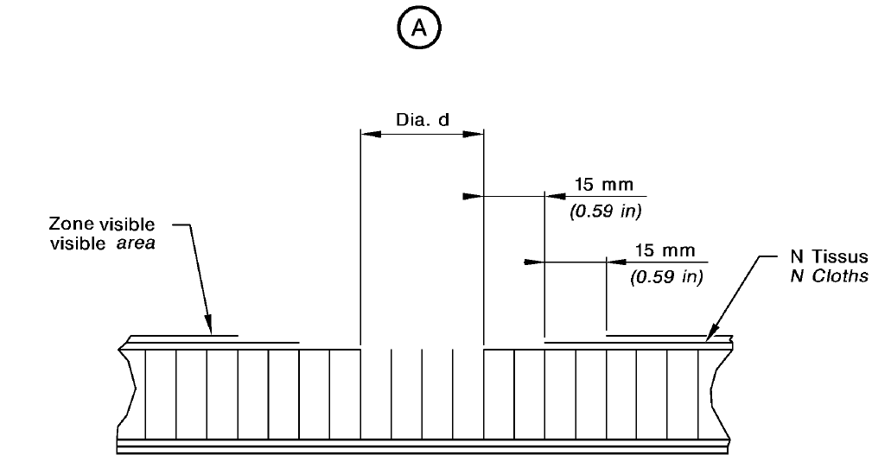

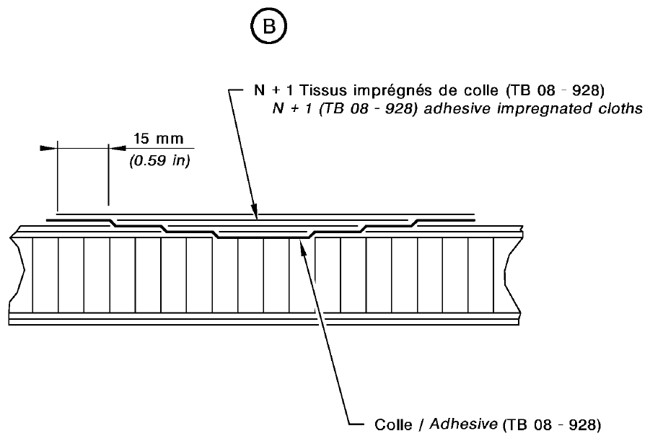

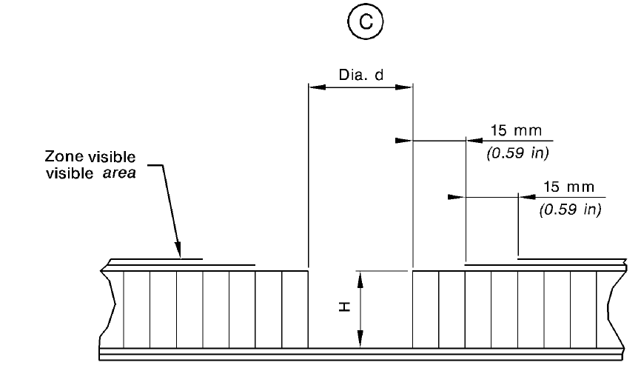

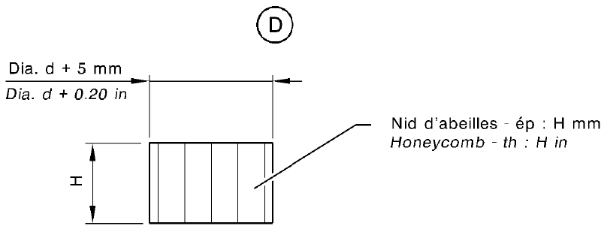

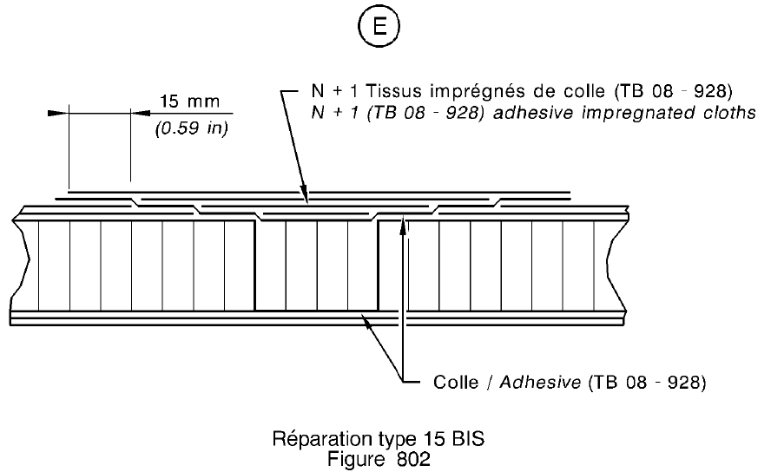

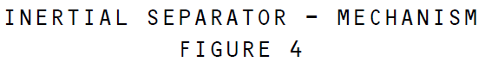
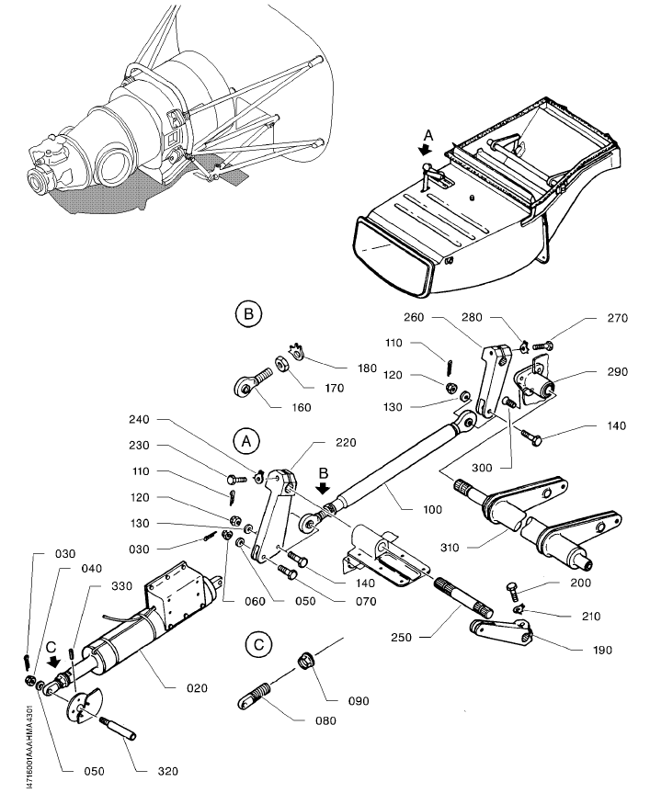
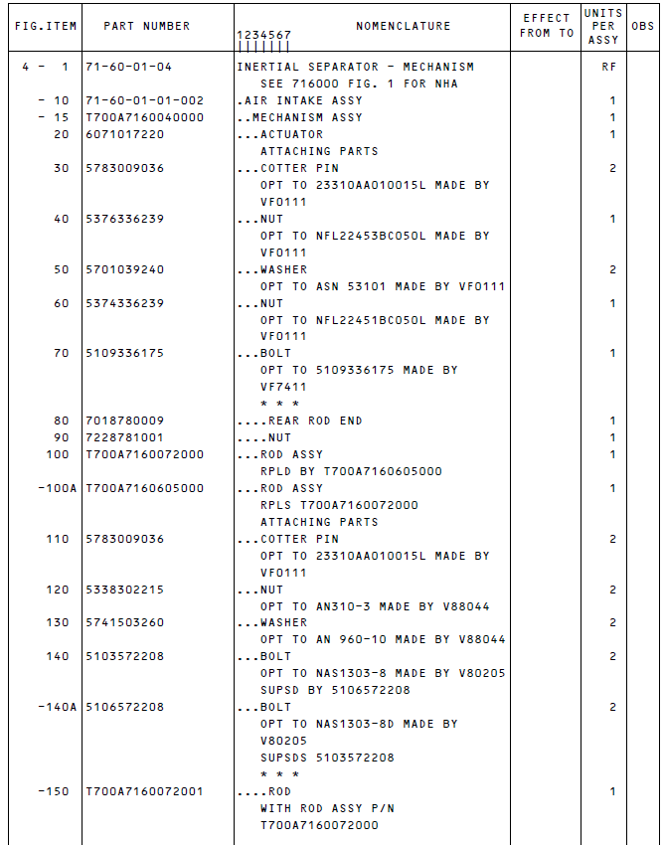

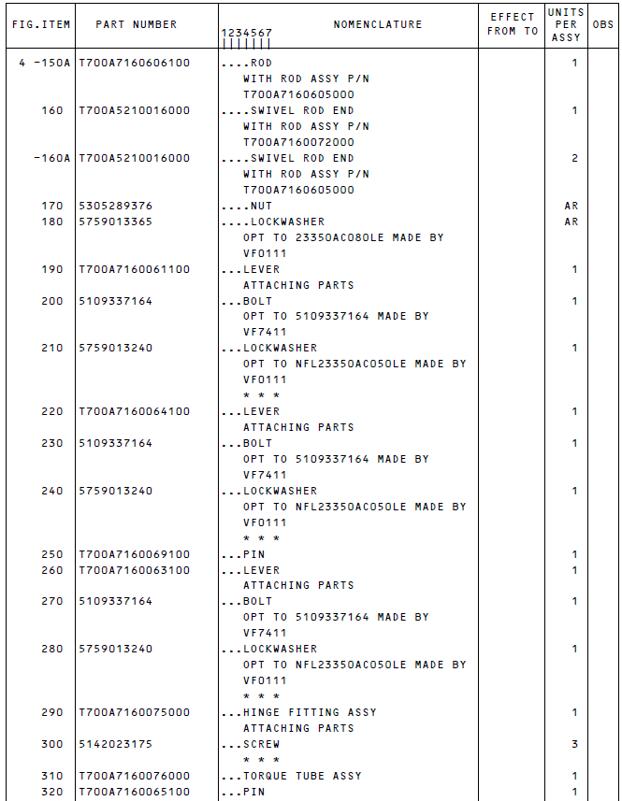

« Saut de page volontaire pour faciliter la lecture des pages suivantes »

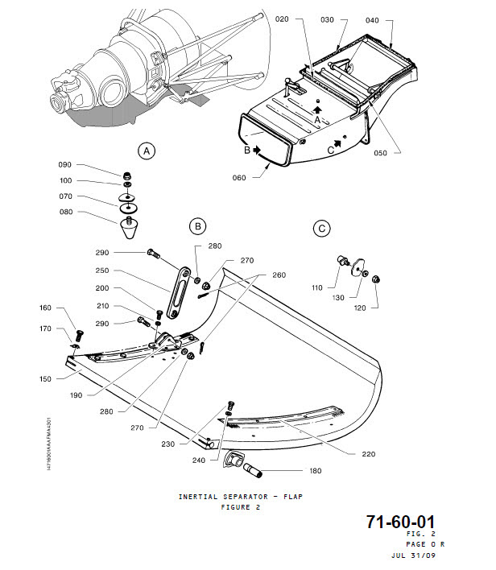
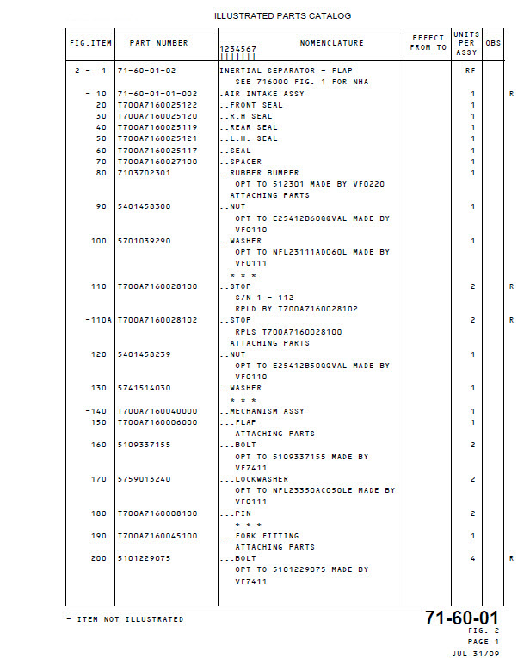
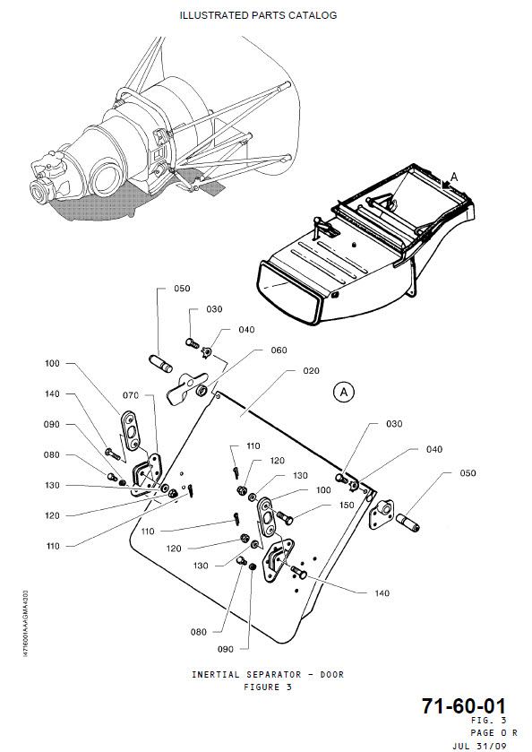
A
A
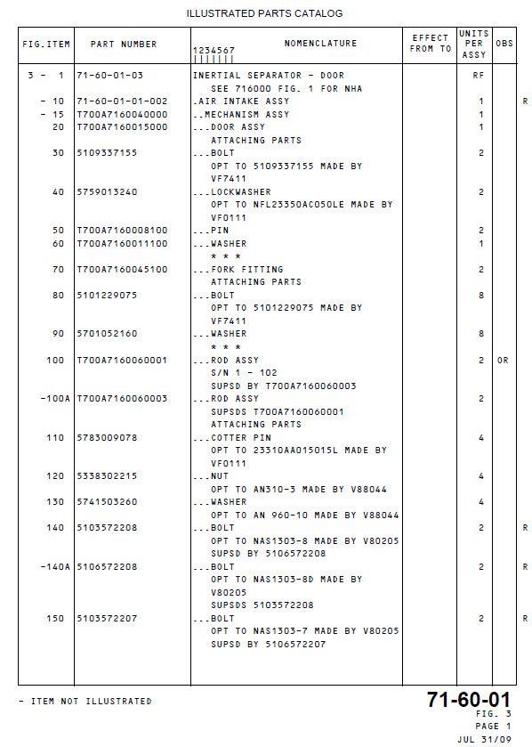

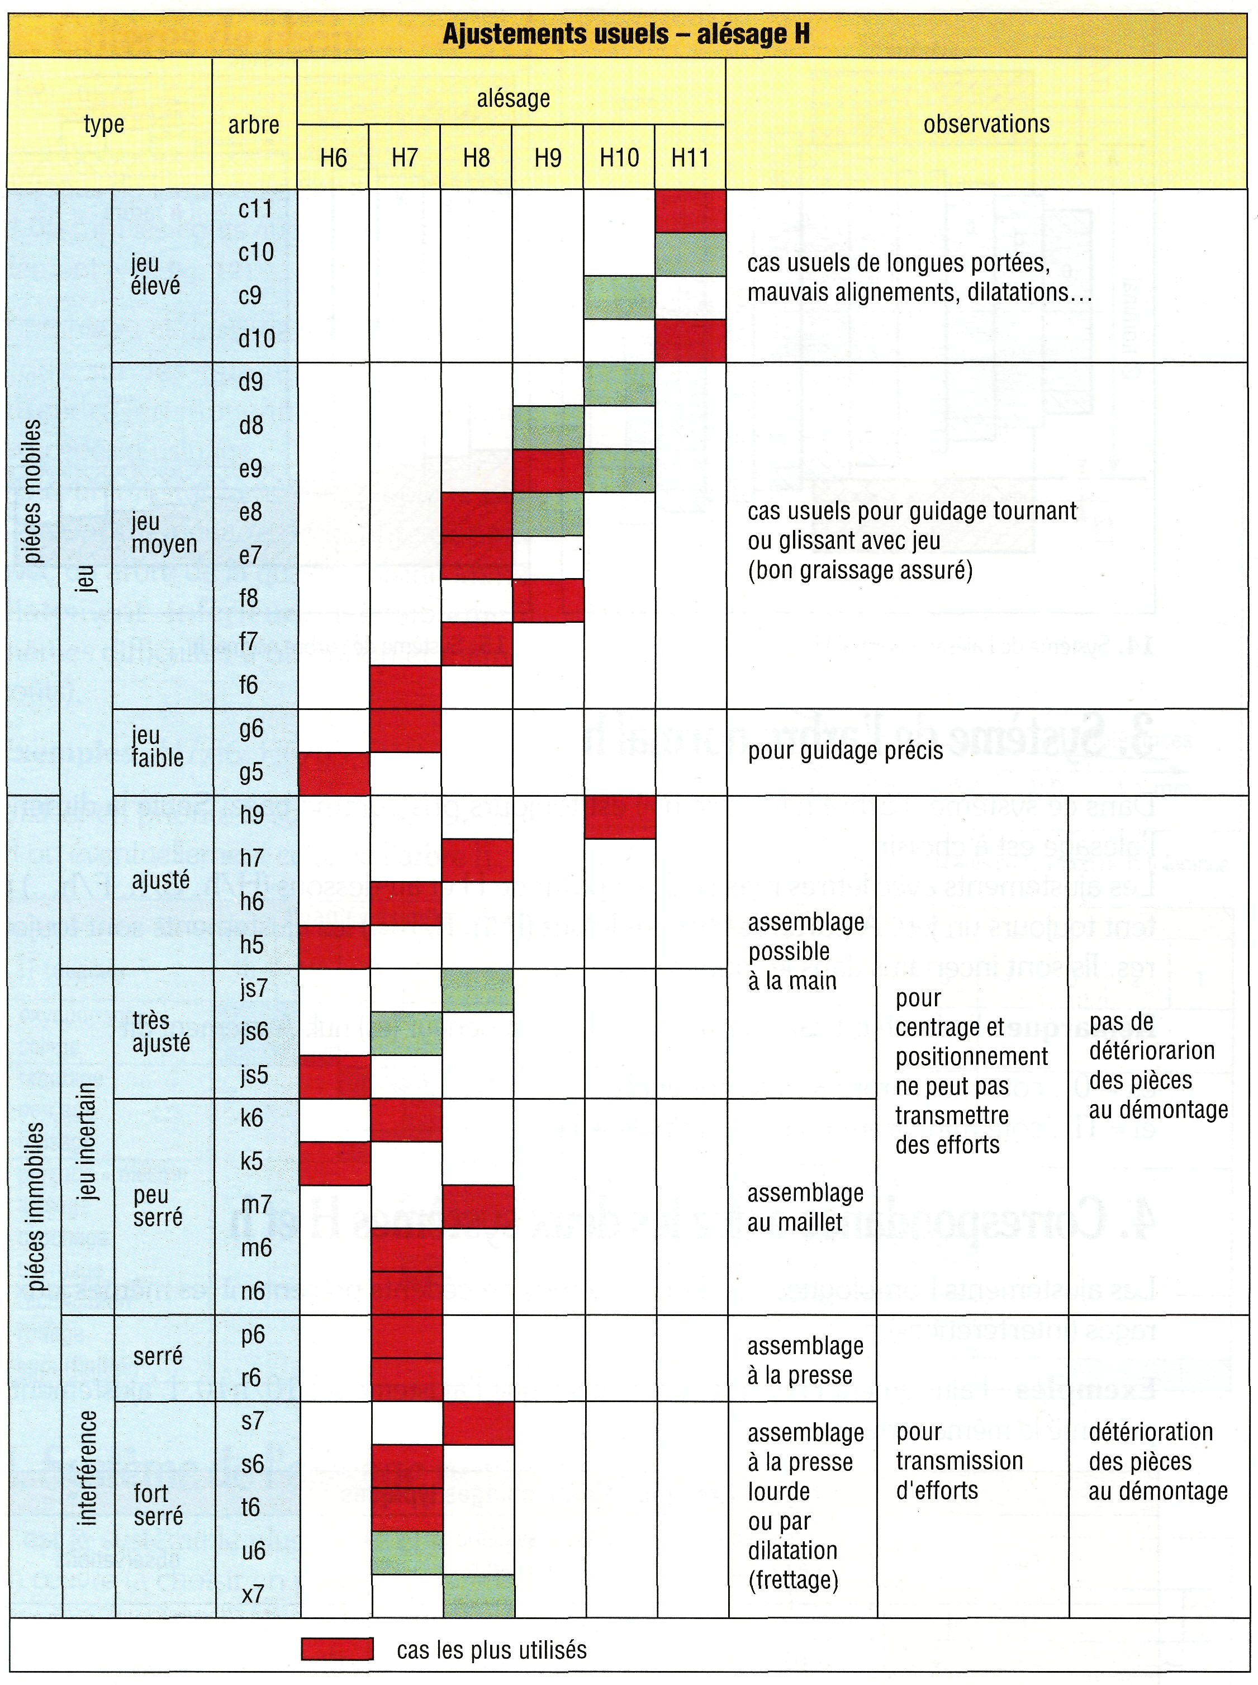

CONTRAINTE DE CISAILLEMENT
$$=\frac{T}{s}$$
τ: contrainte de cisaillement en MPa
T= Force de cisaillement en N
S= Surface de cisaillement en mm²

CONDITION DE RÉSISTANCE

τ ≤ Rc condition vérifiée
τ > Rc condition non vérifiée

DOCUMENT RESSOURCE - RIVETS

- Objet | This standard is intented to specify the the definition for rivets to NF L 21-215, and to define the information to be included in the drawing parts lists.
- Dimensions | See figure 1, Table 1 and Table 2  Dimensions are expressed in millimeters, as measured after surface treatment.  Where not specified, shape details are left to the manufacturer’s discretion.
- Dessin
- Désignation codifiée | 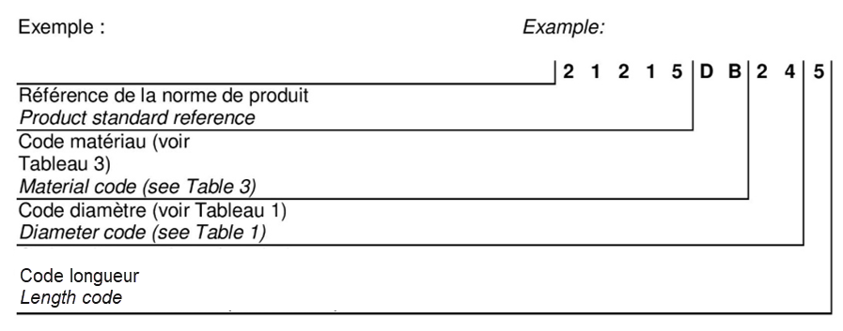

Tableau 1
Tableau 2
Tableau 3

